天虹宾馆交通指南

（一）广州火车站：
1．从广州火车总站乘坐201到天虹宾馆站下，直接过马路即到
2．乘坐出租车：共行驶12.0公里
（二）广州火车东站：
1、从广州火车东站走约100米到广州火车东站总站坐808,501路到“天虹宾馆”站下，直接过马路即到；
2、乘坐出租车：共行驶5.00公里
（三）高铁--广州火车南站
乘坐地铁2号线，到公园前站换乘1号线到体育西路站，再换乘3号线到京溪南方医院，然后在马路对面乘坐公交136路，在天虹宾馆站下车即到。

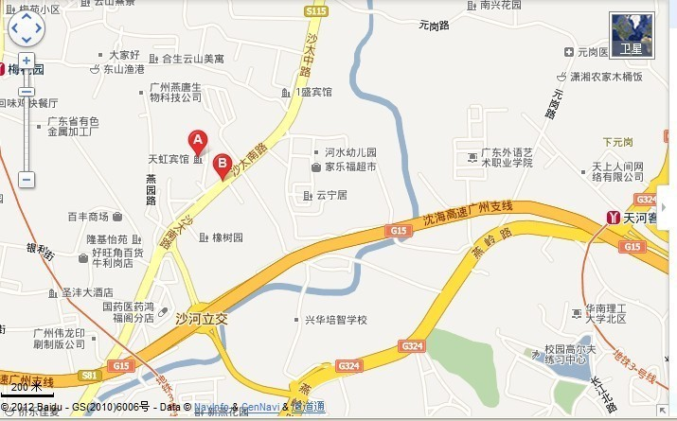
天虹宾馆示意图（广东省广州市天河区沙太南路163号）

